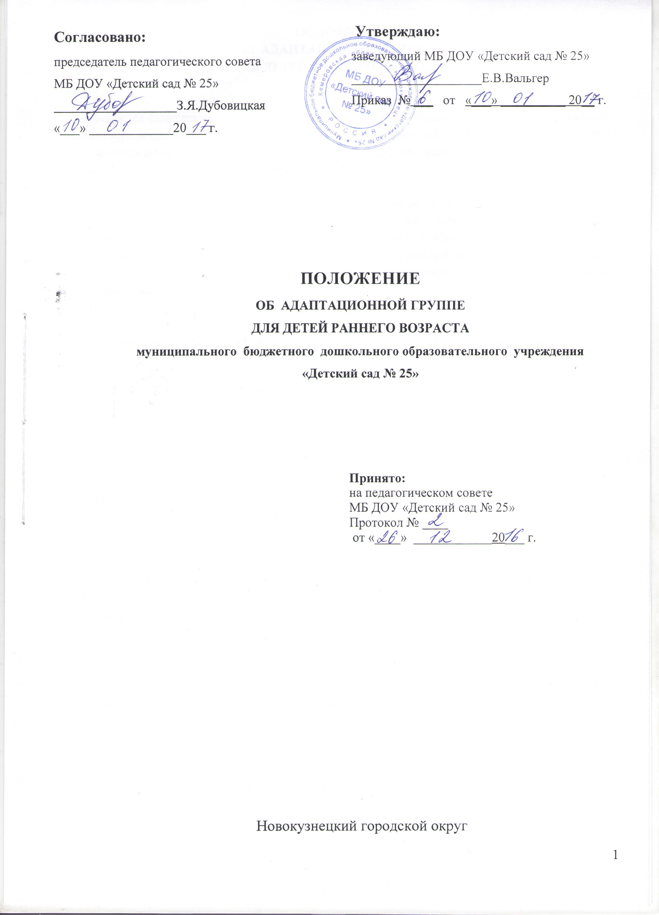

ПОЛОЖЕНИЕ
ОБ АДАПТАЦИОННОЙ ГРУППЕ
ДЛЯ ДЕТЕЙ РАННЕГО ВОЗРАСТА

1. Общие положения
1.1.Настоящее Положение регламентирует деятельность адаптационной группы муниципального бюджетного дошкольного образовательного учреждения «Детский сад №25» (далее- Учреждение) для неорганизованных детей от 2 до 3 лет и определяет взаимодействие всех участников воспитательно-образовательного процесса.

1.2. Адаптационная группа обеспечивает реализацию прав ребенка на получение качественного дошкольного образования, охрану жизни, укрепление здоровья, адекватное возрасту физическое и психическое развитие, руководствуясь при этом Законом РФ «Об образовании», другими законами РФ и нормативными актами по вопросам образования, социальной защиты и интересов детей, а также уставом Учреждения, договором между Учреждением и родителями (законными представителями).

1.3.Основными функциями адаптационной группы являются:
· обеспечение потребности населения в получении дошкольного образования детьми, не посещающими детский сад;
· облегчение адаптационного периода детей раннего возраста;
· обеспечение ребенку комфортных условий пребывания в ДОУ;
· сохранение и укрепление здоровья;
· содействие личностному развитию детей раннего возраста;
· консультативная помощь семьям, воспитывающих детей раннего дошкольного возраста;
· взаимодействие с семьей для полноценного развития детей.

1.4.Учреждение в установленном законом порядке несет ответственность за невыполнение адаптационной группой задач и обязанностей, определенных данным Положением и договором с родителями (законными представителями).

2. Порядок работы адаптационной группы
2.1.Группа организуется при наличии необходимых санитарно-гигиенических условий, соблюдения правил пожарной безопасности, а также психолого-педагогических требований к устройству ДОУ, определяемых нормативными актами.

2.2.Адаптационная группа создается приказом заведующего Учреждением.

2.3.Режим работы адаптационной группы определяется условиями и возможностями ДОУ, потребностями населения.

2.4.Занятия в адаптационной группе проводятся 1 раз в неделю, продолжительностью не более 1 часа.

2.5.Количество детей в группе не должно превышать 10 человек.

3. Порядок приема в адаптационную группу
3.1.Зачисление детей в адаптационную группу производится на основании:
· заявления родителей (законных представителей);
· договора, заключенного между родителями (законными представителями) воспитанника и Учреждением;
· медицинского заключения о состоянии здоровья ребенка.

3.2. Список детей утверждается заведующим Учреждения.

3.3.В группу набираются дети с 2 до 3 лет, не посещающие Учреждение.

4. Организация деятельности адаптационной группы
4.1.Содержание воспитательно-образовательного процесса в адаптационной группе реализуется посредством выполнения основной общеобразовательной программы дошкольного образования Учреждения и (или) программы «Первые шаги», разработанной педагогами дошкольного учреждения.

4.2.Занятия в адаптационной группе проводят воспитатели, музыкальный руководитель, инструктор физкультуры, педагог-психолог.

4.3.Обязательной документацией группы является:
· табель посещаемости воспитанников;
· расписание занятий;
· календарное планирование.

4.4.Деятельность адаптационной группы может быть прекращена по инициативе Учреждения в связи с отсутствием социального заказа населения на данные группы, временно приостановлена в связи с введением карантинных мероприятий в городе, Учреждении.

5. Права и обязанности участников воспитательно-образовательного процесса
5.1.Участниками воспитательно-образовательного процесса являются воспитанники, родители (законные представители), педагогические работники.

5.2.Права, социальные гарантии и обязанности каждого работника адаптационной группы определяются законодательством РФ, уставом Учреждения, должностными обязанностями.

5.3. Права и обязанности родителей (законных представителей) определяется уставом ДОУ и договором между учреждением и родителями (законными представителями).

6. Финансирование деятельности адаптационный группы
6.1.Деятельность адаптационной группы осуществляется на бесплатной основе.
6.2.Родители (законные представители) могут оказывать добровольную помощь на основании договора дарения.

7. Контроль деятельности адаптационной группы.
7.1. Контроль за организацией деятельности адаптационной группы и исполнение договорных обязанностей осуществляется администрацией учреждения.

